**Obec Bohuslavice**

**Zastupitelstvo obce Bohuslavice**

**Obecně závazná vyhláška obce Bohuslavice,**

**kterou se vydává požární řád obce**

Zastupitelstvo obce Bohuslavice se na svém zasedání konaném dne 6.11.2023, usnesením 12.A.e) usneslo vydat na základě § 29 odst. 1 písm. o) bod 1 zákona č. 133/1985 Sb., o požární ochraně, ve znění pozdějších předpisů (dále jen „zákon o požární ochraně“), a v souladu s § 10 písm. d) a § 84 odst. 2 písm. h) zákona č. 128/2000 Sb., o obcích (obecní zřízení), ve znění pozdějších předpisů, tuto obecně závaznou vyhlášku (dále jen „vyhláška“):

#### *Čl. 1 Úvodní ustanovení*

(1) Tato vyhláška upravuje organizaci a zásady zabezpečení požární ochrany v obci.

(2) Při zabezpečování požární ochrany spolupracuje obec zejména s hasičským záchranným sborem kraje, občanskými sdruženími a obecně prospěšnými společnostmi působícími na úseku požární ochrany.

#### *Čl. 2 Vymezení činnosti osob pověřených zabezpečováním požární ochrany v obci*

1. Ochrana životů, zdraví a majetku občanů před požáry, živelními pohromami a jinými mimořádnými událostmi na území obce Bohuslavice (dále jen „obec“) je zajištěna jednotkou sboru dobrovolných hasičů obce (dále jen „JSDH obce“) podle čl. 5 této vyhlášky a dále jednotkami požární ochrany uvedenými v příloze č. 1 této vyhlášky.
2. K zabezpečení úkolů na úseku požární ochrany byly na základě usnesení zastupitelstva obce dále pověřeny tyto orgány obce:
3. zastupitelstvo obce - projednáním stavu požární ochrany v obci minimálně 1 x za 12 měsíců nebo vždy po závažné mimořádné události mající vztah k zajištění požární ochrany v obci,
4. místostarosta - zabezpečováním pravidelných kontrol dodržování předpisů a plnění povinností obce na úseku požární ochrany vyplývajících z její samostatné působnosti, a to minimálně 1 x za 12 měsíců.

#### *Čl. 3 Podmínky požární bezpečnosti při činnostech a v objektech se zvýšeným nebezpečím vzniku požáru se zřetelem na místní situaci*

Obec nestanoví, se zřetelem na místní situaci, žádné činnosti ani objekty se zvýšeným nebezpečím vzniku požáru ani podmínky požární bezpečnosti vztahující se k takovým činnostem či objektům.

#### *Čl. 4 Způsob nepřetržitého zabezpečení požární ochrany v obci*

1. Přijetí ohlášení požáru, živelní pohromy či jiné mimořádné události na území obce je zabezpečeno ohlašovnou požárů uvedenou v čl. 7.
2. Ochrana životů, zdraví a majetku občanů před požáry, živelními pohromami a jinými mimořádnými událostmi na území obce je zabezpečena jednotkami požární ochrany uvedenými v čl. 5 a v příloze č. 1 vyhlášky.

#### *Čl. 5 Jednotka sboru dobrovolných hasičů obce, kategorie, početní stav a vybavení*

1. Obec zřídila JSDH obce, která je zařazena[1] v kategorii JPO V, s počtem minimálně 9 členů. Seznam sil a prostředků JSDH obce Bohuslavice je uveden v příloze č. 2 tohoto požárního řádu.
2. Členové JSDH obce se při vyhlášení požárního poplachu co nejrychleji musí dostavit do požární zbrojnice, p.č. st. 22/6 k.ú. Bohuslavice nad Moravou, nebo na jiné místo, stanovené velitelem jednotky.

#### *Čl. 6 Přehled o zdrojích vody pro hašení požárů a podmínky jejich trvalé použitelnosti*

1. Vlastník nebo uživatel zdrojů vody pro hašení požárů je povinen tyto udržovat v takovém stavu, aby bylo umožněno použití požární techniky a čerpání vody pro hašení požárů[2].
2. Zdroje vody pro hašení požárů jsou stanoveny v nařízení kraje[3]. Zdroje vody pro hašení požárů na území obce jsou uvedeny v příloze č. 3 této vyhlášky.
3. Vlastníci nebo uživatelé zdrojů vody, které stanovila obec (příloha č. 3), jsou povinni oznámit obci:
4. nejméně 30 dní před plánovaným termínem provádění prací na vodním zdroji, které mohou dočasně omezit jeho využitelnost pro čerpání vody k hašení požárů, a dále předpokládanou dobu těchto prací,
5. neprodleně vznik mimořádné události na vodním zdroji, která by znemožnila jeho využití k čerpání vody pro hašení požárů.

#### *Čl. 7 Ohlašovna požárů, odkud lze hlásit požár, a způsob jejího označení*

1. Obec Bohuslavice má zřízenou ohlašovnu požáru v budově obecního úřadu Bohuslavice, Bohuslavice 2. Ohlašovna požáru je označena tabulkou „Ohlašovna požáru“.

#### *Čl. 8 Způsob vyhlášení požárního poplachu v obci*

Vyhlášení požárního poplachu v obci Bohuslavice se provádí:

1. sirénou, která je umístěna na budově Základní školy Bohuslavice. Sirénu spouští Krajské operační a informační středisko Hasičského záchranného sboru Olomouckého kraje.
2. jako náhradního způsobu pro vyhlášení požárního poplachu je určeno použití místního rozhlasu s hlášením: „Hoří, hoří“ a uvedením místa požáru.
3. v případě poruchy technických zařízení pro vyhlášení požárního poplachu se požární poplach v obci vyhlašuje voláním: „Hoří, hoří“.

#### *Čl. 9*

*Ustanovení společná, přechodná a závěrečná*

1. Touto vyhláškou nejsou dotčeny povinnosti týkající se zabezpečení požární ochrany v obci Bohuslavice stanovené dalšími právními předpisy.
2. Touto vyhláškou se ruší obecně závazná vyhláška č. 1/2004, požární řád obce, ze dne 22. 03. 2004.

#### *Čl. 10*

Účinnost

Tato vyhláška nabývá účinnosti počátkem patnáctého dne následujícího po dni jejího vyhlášení.

............................. ...................................

Bc. Luboš Vlček v.r. Tomáš Kuchařík v.r.

místostarosta starosta

Příloha č. 1 - Rozdělení jednotek požární ochrany do jednotlivých stupňů požárního poplachu (výpis z poplachového plánu HZS Olk)

Příloha č. 2 - Seznam sil a prostředků JSDH obce Bohuslavice

Příloha č. 3 – Zdroje požární vody

Příloha č.1 - Rozdělení jednotek požární ochrany do jednotlivých stupňů požárního poplachu (výpis z poplachového plánu HZS Olk)

**Výpis z poplachového plánu HZS Olomouckého kraje**

|  |  |  |  |  |  |
| --- | --- | --- | --- | --- | --- |
| I. stupeň | | II. stupeň | | III. stupeň | |
| Jednotka PO | Kat. | Jednotka PO | Kat. | Jednotka PO | Kat. |
| Bohuslavice | V | Zábřeh | II/1 | Šumperk | I |
| Lukavice | III/1 | Loštice | II/1 | Rohle | III/1 |
| Zábřeh | I | Úsov | III/1 | Troubelice | III/1 |
| Mohelnice | II/1 | Uničov | I | Uničov | III/1 |
|  |  | Postřelmov | V | Litovel | I |

Příloha č. 2 - Seznam sil a prostředků JSDH obce Bohuslavice

**Seznam sil a prostředků JSDH obce Bohuslavice**

JSDH obce Bohuslavice disponuje následující technikou:

1x Dopravní automobil Ford Transit, r.v. 2022

1x Elektrocentrála Honda ECT 7000 F

1x Kalové čerpadlo

1x Plovoucí čerpadlo PH 800 GSV

2x Svítilny SURVIVOR ATEX

2x Analogová přenosná radiostanice

1x Dopravní automobil Ford Transit, r.v. 2001

Příloha č. 3 – Zdroje požární vody

**Zdroje požární vody**

Obec Bohuslavice stanovuje následující zdroje vody pro hašení požárů:

požární nádrž (Rybníček)

vodovodní síť s předpokládaným tlakem 0,50 Cpa, která je v obci vybudována a na kterou jsou napojeny podzemní hydranty v zastavěné části obce, dle situační mapy

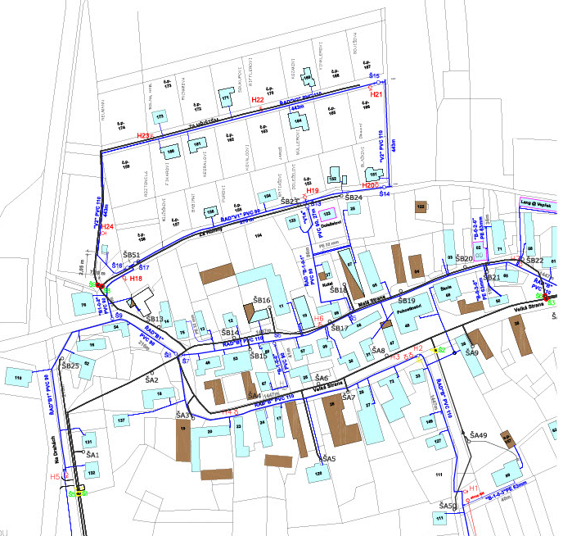

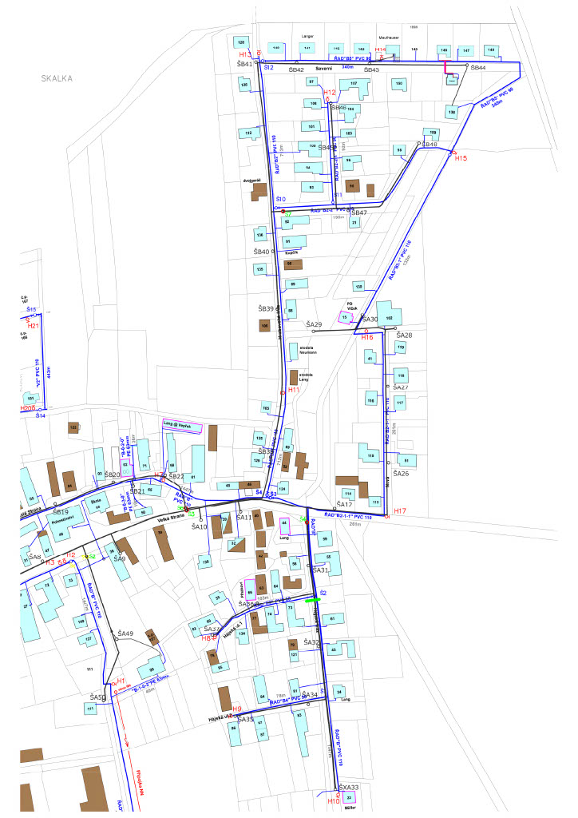

1. nařízení Olomouckého kraje č. 1/2023 ze dne 13. 2. 2023
2. § 7 odst. 1 zákona o požární ochraně
3. nařízení Olomouckého kraje č. 3/2005 ze dne 19. 5. 2005